Hình trường Lần gởi 3 Phần III và hết.
2.HÌNH ẢNH THẦY TRÒ
TRƯỜNG LÊ NGỌC HÂN
Một thoáng nhìn lại
LỊCH SỬ TRƯỜNG LÊ NGỌC HÂN
Mặc Nhân
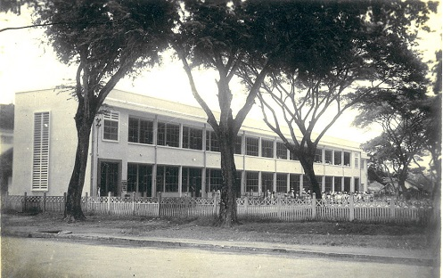

BỐI CẢNH LỊCH SỬ.
Quan niệm “Trọng nam khinh nữ” còn tồn tại khá lâu đây đó trên thế giới, cho nên số phụ nữ được đi học rất hạn chế. Cách nay không đầy một thế kỷ, ở Việt Nam chưa có trường dành riêng cho nữ sinh, ngay cả ở cấp tiểu học.
Giở trang lịch sử giáo dục Việt Nam, nói riêng ở Nam kỳ, sau ngày người Pháp chiếm đóng, ta thấy các ngôi trường đầu tiên họ thành lập đều dành cho nam sinh.
1.- Trường Trung học D’Adran (Collège D’Adran) thành lập vào năm 1874 dành cho con em người Pháp và gia đình người công giáo.
2.- Trường Collège Indigène hay Ttrường Trung học bản xứ xây cất cũng vào năm 1874 sau đổi thành Trung học Chasseloup Laubat. Năm 1954 đổi thành trường Trung học Jean Jacques Rousseau. Năm 1967 lại đổi tên Trung học Lê Quý Đôn và bây giờ vẫn là Trường Trung Học Phổ Thông Lê Quý Đôn.
3.- Trường Collège de Mỹ Tho hay là Trung học Mỹ Tho thành lập năm 1879 tại Mỹ Tho, sau đổi lại Collège Le Myre de Villers, phát triển thành Lycée Nguyễn Đình Chiểu, sau đó là Trung học Nguyễn Đình Chiểu, hiện nay là trường Trung Học Phổ Thông Nguyễn Đình Chiểu.
4.- Trường Collège de Cần Thơ hay là Trung học Cần Thơ thành lập năm 1917 tại Cần Thơ, sau đổi lại là Trung học Phan Thanh Giản nay là trường Trung Học Phổ Thông Châu Văn Liêm.
5.- Trường Lycée Pétrus Ký được thành lập vào năm 1927 tại Sài Gòn và hiện nay là Trường Trung Học Phổ Thông Lê Hồng Phong.
Những trường nầy chỉ thu nhận học sinh nam nếu có nữ thì chỉ là những con số không đáng kể. Vậy khi nào ở Nam kỳ, hay Miền Nam hay Nam bộ mới có trường trung học dành riêng cho nữ sinh?
BỐN TRƯỜNG TRUNG HỌC NỮ ĐẦU TIÊN Ở MIỀN NAM
1.- Tính theo thời gian, trường Trung học đầu tiên dành riêng cho nữ sinh ở Nam Kỳ là Trường Nữ Sinh Áo Tím (École des jeunes filles) tại Sài Gòn xây cất từ năm 1913 và khai giảng vào năm 1915. Vào năm 1953 trường nầy được đổi tên là trường Nữ Trung học Gia Long giờ là Trường Trung Học Phổ Thông Nguyễn Thị Minh Khai.
2.- Ngôi trường thứ hai là trường Nữ Trung học Marie Curie, xây dựng năm 1915 cũng tại Sài Gòn và khai giảng năm 1918 thu nhận nữ sinh người Pháp, hay có quốc tịch Pháp. Thoạt đầu trường mang tên Ecole Primaire Supérieure des Jeunes Filles tức là Trường Nữ Cao đẳng Tiểu học. Bây giờ là trường Trung Học Phổ Thông Marie Curie..
3.- Ngôi trường trung học nữ thứ ba là trường Trung học Trưng Vương vẫn ở Sài Gòn ra đời vào năm 1955 tiếp nhận học sinh từ Bắc vào Nam. Bây giờ vẩn là Trường Trung Học Phổ Thông Trưng Vương.
4.-Ngôi trường trung học nữ thứ tư là trường Trung học Lê Ngọc Hân xây dựng vào năm 1957 tại Mỹ Tho. Lúc đầu trường mang tên Trường Nữ Trung học Mỹ Tho sau đó đổi lại là Trường Trung Học Lê Ngọc Hân giờ là Trường Trung học Cơ sở Lê Ngọc Hân.
Sau đó những trường Nữ Trung học được ra đời xin miễn nêu ra đây.

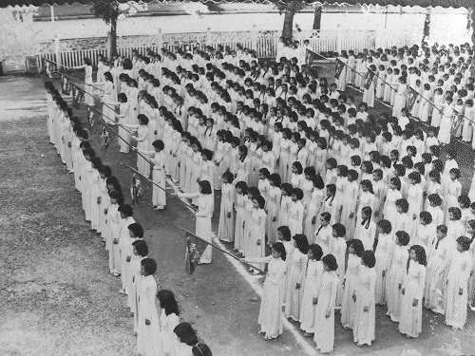

TRƯỜNG TRUNG HỌC LÊ NGỌC HÂN.
1. Tầm vóc
Trường Trung học Lê Ngọc Hân trước đó mang tên trường Nữ Trung học Mỹ Tho rồi sau đó là trường Nữ Trung học Lê Ngọc Hân (xin nói về tên trường ở đoạn sau) được thành lập với một vai trò quan trọng là thu nhận học sinh nữ của các tỉnh như Định Tường, Gò Công, Bến Tre, Tân An...nối gót đàn anh là trường Nguyễn Đình Chiểu trước kia cũng nhận học sinh một số tỉnh miền Tây.
Trường Nữ Trung học Lê Ngọc Hân còn có một giá trị khá dày trong lịch sử giáo dục ở Miền Nam, như nói ở trên, là một ngôi trường nữ trung học hàng thứ tư được thành lập, trước hơn trường Nữ Trung học Đoàn Thị Điểm ở Cần Thơ, trước hơn trường Nữ Trung học Lê Văn Duyệt ở Gia Định…
Còn nếu tính theo tầm vóc hệ giáo dục thì trường Lê Ngọc Hân ngay từ ngày thành lập đã là ngôi trường Trung học có chương trình giáo dục hệ Tú Tài (Enseignement secondaire) tức là hệ trung học phổ thông cấp III bây giờ chớ không phải là trung học cơ sở, cấp II như ngày nay.
Có một sự khác biệt về danh gọi trong tiếng Pháp đối với trường Trung học Đệ nhất cấp (ĐIC) - cấp II bây giờ và Trung học Đệ nhị cấp (ĐIIC) - cấp III bây giờ . Thí dụ:
a) Trường Trung học Đệ nhất cấp (ĐIC) ngày trước là Trung học Cơ sở hay Trung học cấp II ngày nay tương đương với tiếng Pháp gọi là Collège,
b) Trường Trung học Đệ Nhị cấp (ĐIIC) ngày trước là Trung học Phổ thông hay Trung học cấp III ngày nay tương đương với tiếng Pháp gọi là Lycée.
Vậy Collège chỉ Trung học Đệ Nhất cấp (ĐIC) hệ Cao đẳng Tiểu học là Trung học cấp II hay là Trung học Cơ sở ngày nay.. Còn Lycée tức là Trung học Đệ nhị cấp (ĐIIC) thuộc hệ Tú Tài là Trung học cấp III hay Trung học Phổ thông ngày nay.
Dẫn chứng: Trường Nguyễn Đình Chiểu thoạt đầu là Collège (ĐIC) chỉ có đến lớp 4ème hay Đệ tứ, học sinh chỉ thi bằng Diplôme d[Études Priamires Supérieures Indochinoises (DEPSI, gọi tắt là Diplôme) tức là Bằng Tốt nghiệp Cao đẳng Tiễu học hay Cao Tiễu về sau đơn giản gọi là Bằng Trung học. Sau đó Trường phát triển thành Lycée (ĐIIC) tức là có đến lớp 12 và học sinh cuối cấp thi bằng Tú Tài, sau 1975 gọi là Chứng chỉ Tốt nghiệp Trung học Phổ thông gần đây cũng có gọi là Bằng Tú Tài.
Trở lại tầm vóc Trường Trung học Lê Ngọc Hân khi mới thành lập đã là một Lycée (ĐIIC) một trường Trung học hệ Tú tài, một trường Trung học phổ thông cấp III, chớ không phải như bây giờ đã đánh mất vai trò Lýcée của mình để chỉ còn là một trường Collège, một Trường Trung học Đệ nhât cấp (ĐIC), một trường Trung học cơ sở cấp II như bây giờ. Đáng tiếc!

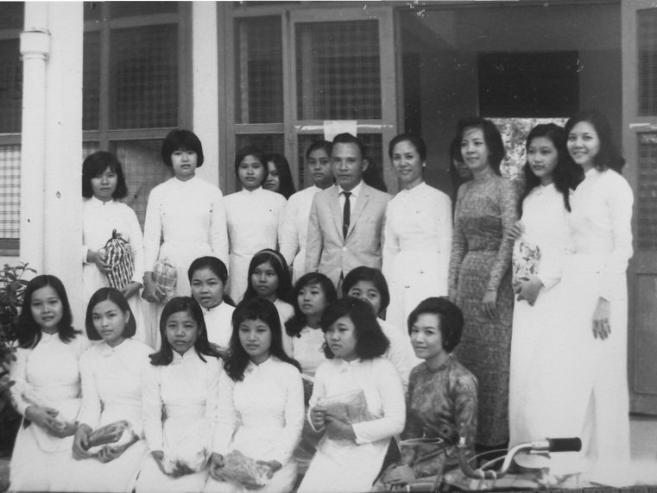
2. Vị trí xây cất của trường
Ngày xưa khi quy hoạch chương trình thiết kế đô thị thành phố Mỹ Tho, người Pháp đã ưu tiên dành cho lĩnh vực giáo dục 2 thửa đất rộng lớn tại đại lộ Hùng Vương, ngay giũa trung tâm thành phố. Đó là khu tứ giác Hùng Vương-Lê Đại Hành-Nam kỳ Khởi nghĩa -Ngô Quyền-Hùng Vương dành cho giáo dục Tiểu học. Khu tứ giác đối diện Hùng Vương-Ngô Quyền-Lê Lợi- Lê Đại Hành dành cho giáo dục Trung học.
Mãi đến năm 1957, khi có nhu cầu thành lập một trường trung học dành cho nữ sinh, thì nơi khu đất dành cho trung học là mặt bằng xây cất trường Nguyễn Đình Chiểu không còn chỗ trống. Do đó có một sự dàn xếp và chuyển nhượng của chính quyền giữa hai bên chủ quản Trung học và Tiểu học để cho ngôi trường trung học nữ được xây dựng bên phần đất của Tiểu hoc.
Vì vậy, ngôi Trường Lê Ngọc Hân được xây cất nơi phần đất hiện hữu là thuộc về Tiểu học và vị trí nằm sát cạnh Ty Tiểu học xưa, sau đó là Sở Học chánh cũ bây giờ là Sở Giáo dục và Đào tạo, ngay ngả tư hướng tây đường Hùng Vương-Ngô Quyền.
3. Công cuộc xây cất
Cơ chế hành chánh lúc đó đặt các trường học theo hệ thống ngang đối với cấp Tỉnh (Định Tường) về hành chánh, còn hệ thống dọc đối với cấp Bộ (Giáo dục) về ngân sách, về tô chức về quản lý nhân viên và nhất là về chuyên môn. Do vậy, trường Lê Ngọc Hân được xây cất là do chương trình của Bộ Giáo Dục.
Ngân sách xây cất một phần do ngân sách nhà nước, một phần do quỹ viện trợ Mỹ. Cơ quan chủ quản chịu trách nhiệm xây cất, lâm thời là do Ban Giám đốc Trường Trung học Nguyễn Đình Chiểu đứng đầu là thầy Phạm Văn Lược, Hiệu trưởng.
Khởi công năm 1957 không có tài liệu để có ngày chính xác.
Hoàn tất công tác và nhận học sinh vào ngày đầu khai giảng năm học 1957- 1958 tức là 26.8.1957 ngày mà ngày nay Trường lấy làm ngày kỷ niệm.
Qui mô ban đầu: Ngay đợt đầu xây cất đã có 2 dãy lầu, một trệt một lầu. Dãy tiền diện gồm 14 phòng day ra đường Ngô Quyền. Dãy thứ hai gồm 10 phòng nằm hơi chếch về phía sau của dãy trước sát bên Sở Học Chánh trước 1975, Sở Giaó Dục & Đào Tạo bây giờ. Dãy lầu trước dùng làm văn phòng và phòng học cho các lớp đệ tứ đến đệ nhị. Những phòng của dãy sau dành hết cho phòng học các lớp còn lại.
4. Ngày nhận học sinh đầu tiên
Do nhu cầu có một một trường trung học nữ riêng biệt nên ngày đầu năm học 1957-1958, trường mở cửa chỉ để đón nhận học sinh nữ từ bên Trường Trung học Nguyễn Đình Chiểu vốn là trường hỗn hợp (Ecole mixte) đưa sang. Hôm ấy tất cả số nữ sinh của trường Nguyễn Đình Chiểu đều được đưa qua hết bên trường Lê Ngọc Hân chỉ trừ số nữ sinh học lớp đệ nhị C, ban văn chương, vẫn phải ở lại Nguyễn Đình Chiểu, vì sĩ số ban nầy không đủ để thành lập một lớp bên trường mới.
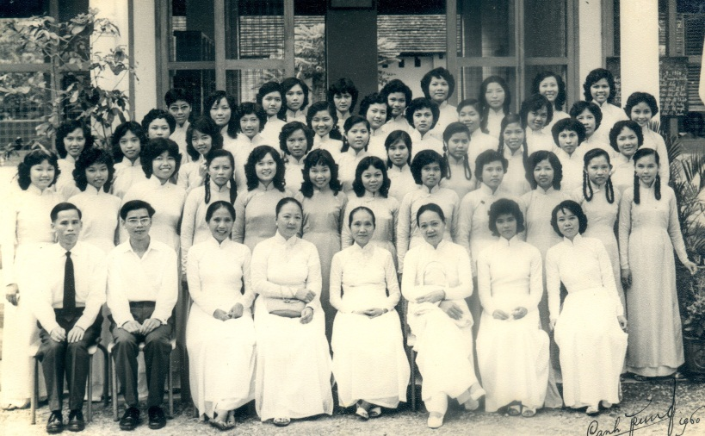

BAN GIÁM ĐỐC
Thoạt đầu trường Lê Ngọc Hân được xem như là chi nhánh của trường Nguyễn Đình Chiểu nên từ công việc hành chánh, nhân viên, kế toán đến, học vụ, giảng huấn, giám thị kể cả thư viện và phòng thí nghiệm đều do trường Nguyễn Đình Chiểu hoặc chi viện hoặc cho mượn để chờ Bộ Giáo dục trực tiếp điều hành. Từ bên trường Nguyễn Đinh Chiểu, chính thầy Phạm Văn Lược, Hiệu trưởng, thầy Lê Văn Chí, Tổng giám thị, thầy Võ Văn Định Giám học kể cả thầy Dương Văn Thông phụ trách kế toán cũng như thầy Đặng Văn Nữ phụ trách học vụ, thầy Trần Văn Kế phụ trách phòng thí nghiệm….ngày ngày cũng phải qua yểm trợ cho công việc được trôi chảy.
Mãi đến năm học 1960-1961, Bộ Giáo dục mới cử bà Nguyễn Như Hằng, một giáo sư đệ nhị cấp (giáo viên cấp III) về đảm nhiệm chức vụ Hiệu trưởng cùng với nhân viên cho các bộ phận khác của trường.
TÊN TRƯỜNG
Khi Bà Nguyễn Như Hằng về làm Hiệu trưởng, trường chưa có tên nên có một cuộc họp giữa ban Giám đốc, giáo sư và hội Phụ huynh học sinh để chọn tên. Vì là trường nữ nên có nêu ba danh nhân lịch sử nữ là: Trưng Vương, Bà Triệu, Âu Cơ. Trưng Vương thì lúc bấy giờ đã là tên của trường Nữ Tiểu học rồi. Bà Triệu thì cũng có đâu đó rồi. Âu Cơ được chọn nhưng trong một thời gian ngắn vì nghe giống trường mẫu giáo quá nên huỷ bỏ. Cuối cùng tên trường là Trường Nữ Trung Học Mỹ Tho.
Mãi đến năm 1966 việc đặt tên lại cho trường dưới thời kỳ bà Nguyễn Diệu Thông làm Hiệu trưởng được khởi xướng trở lại. Và trường chính thức mang tên Trường Nữ Trung học Lê Ngọc Hân tồn tại đến ngày 1.5.1975
Trường bắt đầu hoạt động và nhanh chóng góp mặt cùng trường Nam Nguyễn Đình Chiểu giảng dạy chương trình tú tài (Enseignement secondaire) đúng phong cách của một Lycée nữ (Trung học Cấp III) trong tỉnh nhà.
Lúc đầu các lớp Ban C (văn chương), còn gởi bên trường Nguyễn Đình Chiểu, nay thì trường đủ điều kiện để đảm nhận lại. Trường vẫn chia ra hai cấp: đệ nhất cấp (ĐIC) cho các lớp thất, lục, ngũ, tứ (6, 7, 8, 9 trung học cơ sở bây giờ) và đệ nhị cấp (ĐIIC) cho các lớp tam, nhị nhất (10, 11, 12 trung học phổ thông bây giờ).
Sau một thời gian ngắn, trường đã có đầy đủ các lớp cho các môn Toán, Khoa học Tự nhiên, Văn chương (A, B, C) để học sinh có đủ điều kiện và trình độ ra thi tú tài ngang ngửa với tất cả nam sinh trong toàn quốc.
Trường nguyên thủy là một trường nữ sinh, với tên gọi Lê Ngọc Hân, nguyên là Bắc cung Hoàng hậu của vua Quang Trung Nguyễn Huệ, thật sự đã gây một ấn tượng sâu đậm trong lòng người nhất là trong giơi nữ sinh, đã từng một thời là một trường Trung học Nữ nổi tiếng.

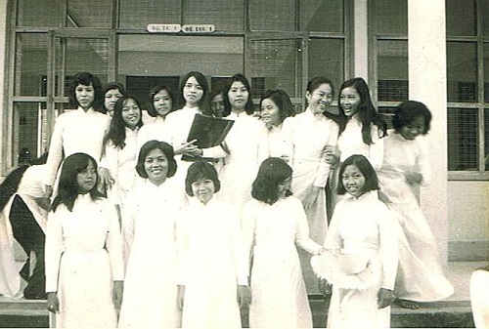

KỶ NIỆM VỀ TRƯỜNG TRONG MỘT GIAI ĐOẠN
Từ ngày thành lập đến ngày 1.5.1975 tính ra Trường Trung học Lê Ngọc Hân tròn 18 lần sinh nhật với 18 niên khoá vẹn toàn đầy ấp tình thương và kỷ niệm. Thời gian tuy ngắn ngủi, tuổi đời không đủ lâu để nói lên tính lịch sử của một ngôi trường. Tuy nhiên đối với ngôi trường nầy, hàng trăm thầy cô, hàng vạn nữ sinh trong ngần ấy thời gian cũng đã lưu lại và còn lưu lại mãi mãi trong trong tâm khảm của từng Thầy trò hình ảnh của một Cửa Khổng Sân Trình muôn thuở.
SAU NGÀY 1.5.1975
Ngày 1 tháng 5 năm 1975, ngày lịch sử sang trang, ngôi trường Lê Ngọc Hân cũng vậy. Trường mở cửa và thu nhận học sinh trở lại. Số học sinh đi học đông đủ, chỉ trong một thời gian ngắn, trường đi vào ổn định với một chương trình giáo dục hoàn toàn mới.
Sau ngày 1.5.1975, Trường vẫn giữ tên Trường Trung học Lê Ngọc Hân và giữ hệ Tú tài tức là Đệ Nhị Cấp nhưng giờ đây gọi là hệ 12 năm, hay cấp III. Không lâu sau đó Trường đổi lại thành trường cấp II hay là trường Trung học cấp cơ sở Phường 7, vì nhu cầu phân bổ theo vùng theo cơ chế mới, nên dù trường nằm trong địa phận Phường 1, lại được đặt trong phạm vi quản lý hành chánh của Phường 7 vì Phường I đã có một trường Trung học Cơ sở rồi, đó là Trường Trung Học Cơ Sở Xuân Diệu.
Những tưởng tên Lê Ngọc Hân không còn trên bảng trường nữa, nhưng một số người trong số những học sinh cũ của trường yêu cầu cho trường được mang lại tên của một người phụ nữ Viết Nam tài đức vẹn toàn. Đó là công chúa Lê Ngọc Hân. Đó là Bắc cung Hoàng hậu của Quang Trung Hoàng đế. Và nhờ vậy ngày nay ngôi Trường Trung học Cơ sở toạ lạc tại góc ngả tư Hùng Vương-Ngô Quyền vẫn mang tên Lê Ngọc Hân.
Về cơ sở vật chất, sau ngày 1.5.1975 đến nay, cơ sở trường có được nhiều đợt tu bổ và nới rộng. Tuy nhiên dãy lầu mặt tiền nguyên thuỷ vẫn được giữ như cũ day ra đường Ngô Quyền cùng với cổng trường vẫn giữ nguyên.
Tính đến nay Trường Trung học Lê Ngọc Hân đã tròn 56 tuổi.

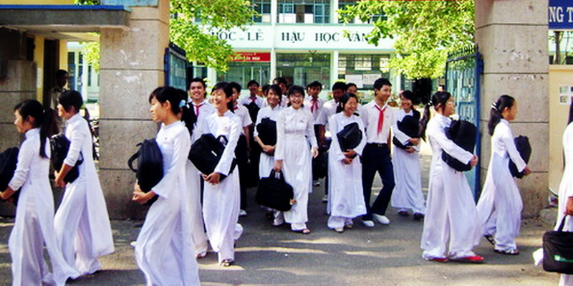

DANH SÁCH HIỆU TRƯỞNG
Danh sách Hiệu trưởng từ 1957 đến nay:
Từ 1957 – 1958 Hiệu trưởng tạm quyền ông Phạm Văn Lược
Từ 1958 – 1960 Hiệu trưởng Ba Nguyễn Như Hằng
Từ 196 2 - 1963 Hiệu trưởng Bà Dương Thị Lớn
Từ 1964 – 1975 Hiệu trưởng Bà Nguyễn Diệu Thông
Sau 1.5.1975
Từ 1975- 1977 Hiệu trưởng bà Nguyễn Xuân Ánh.
Từ 1977 - 1983 Hiệu trưởng bà Lý Thị Thảo.
Từ 1983 - 1992 Hiệu trưởng ông Phạm Văn Bổn
Từ 1992 - 2008 Hiệu trưởng ông Nguyễn Văn Liêm
Từ 2008 - 2014 Hiệu trưởng cô Nguyễn Thị Ngọc Giêng
Từ 2014 - ........ Hiệu trưởng ông Trần Văn Hảo.

HÌNH ẢNH THẦY TRÒ
TRƯỜNG LÊ NGỌC HÂN
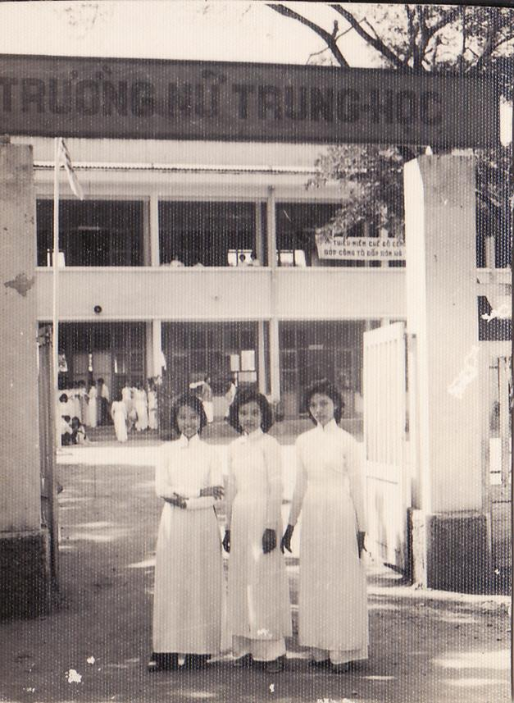

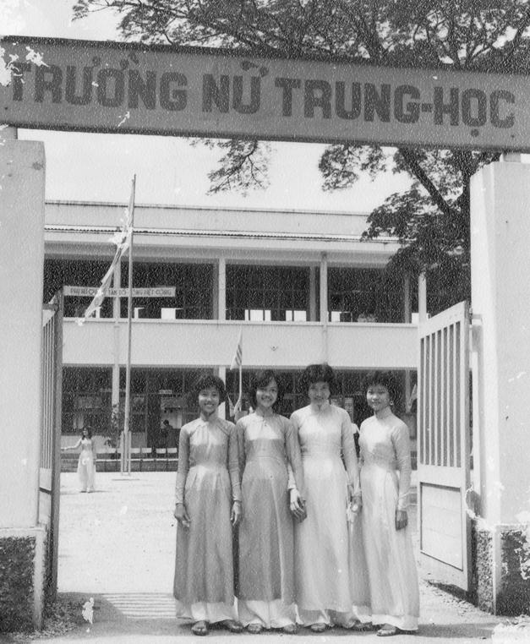

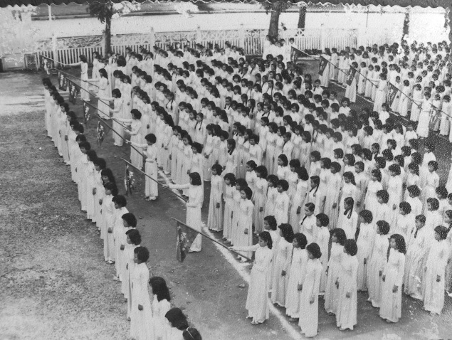

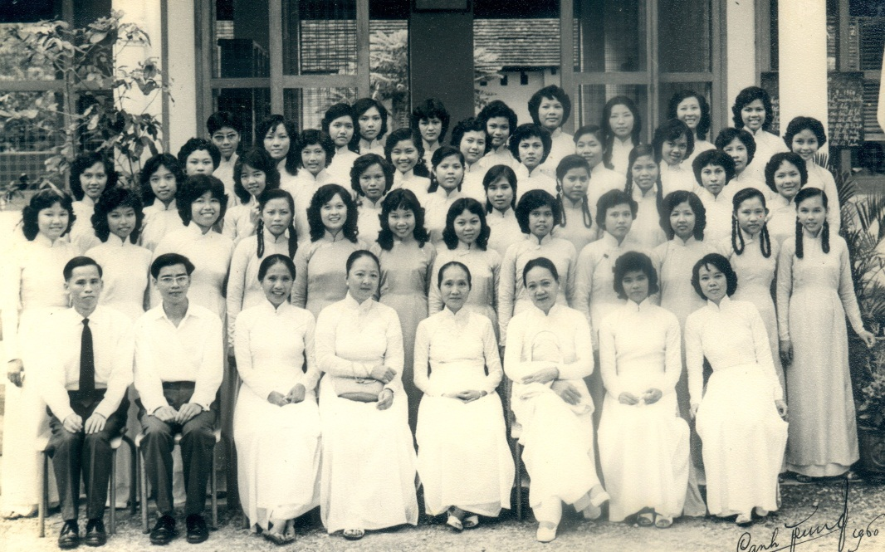

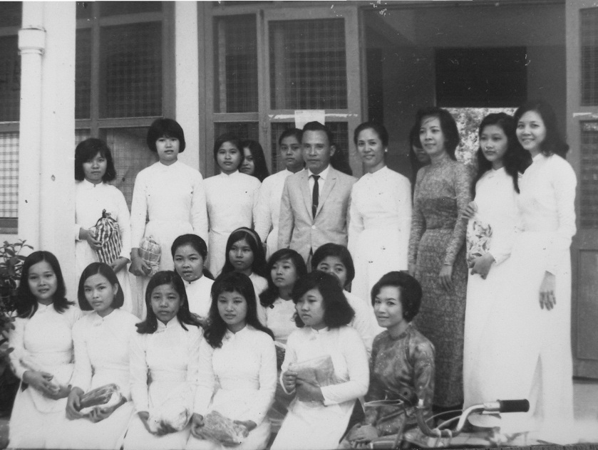

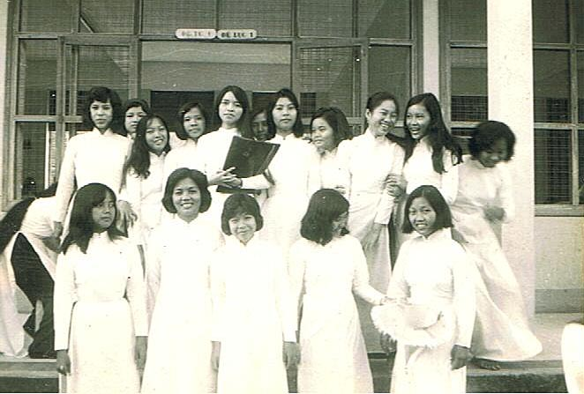

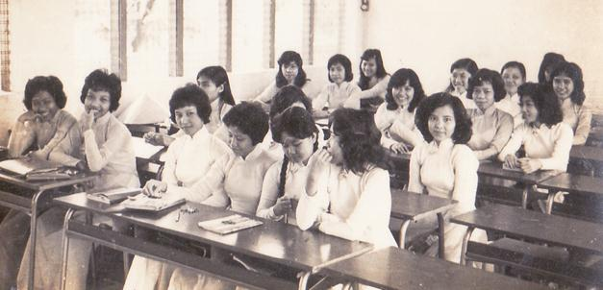

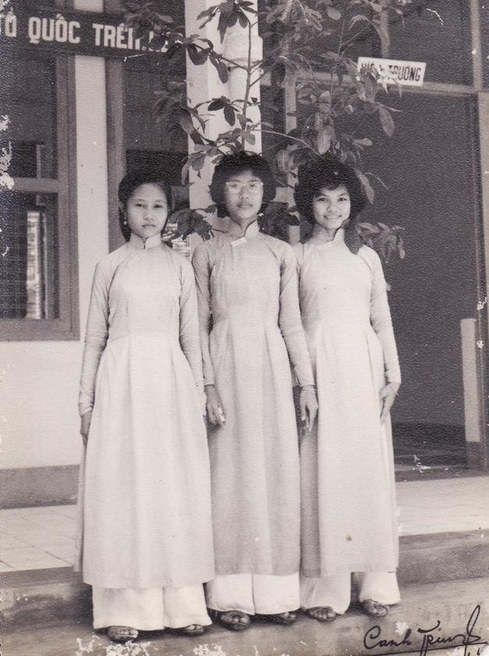

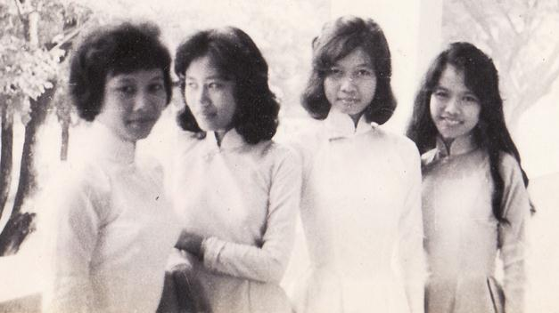

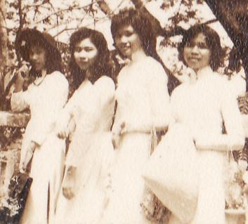

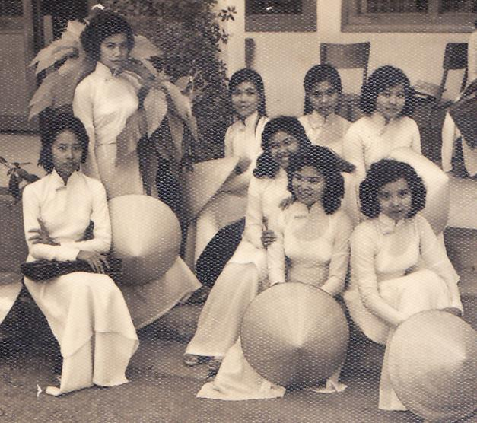
SAU 1.5.1975
Cựu Học sinh Pháp về thăm Cô.
Cô Lê Thị Bạch Thu Hà (GS LNH) Tết Giáp Ngọ. Tháng 4 Cô ra đi. Ảnh MN.
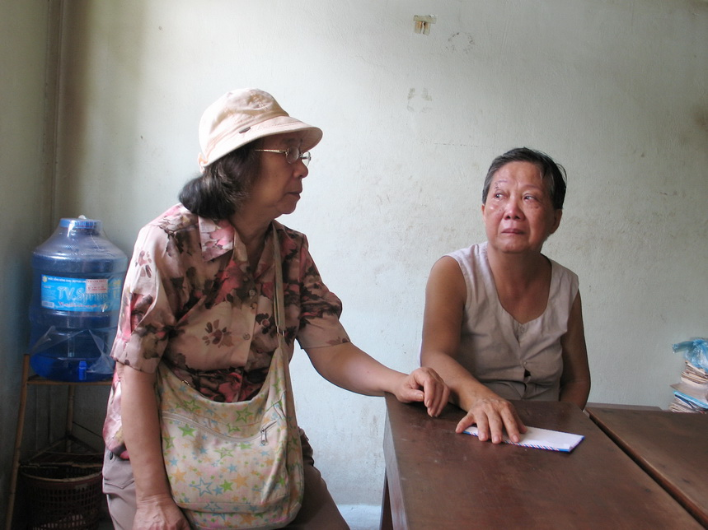

Cựu Học sinh Pháp về thăm Cô.
Cô Tô Thị Lễ (GS LNH). Ảnh MN.

Ái Hữu LNH&NĐC Nam Cali về thăm Cô.
Cô Nguyễn Thị Cẩm (GS LNH) Tết Giáp Ngọ. Ảnh MN.
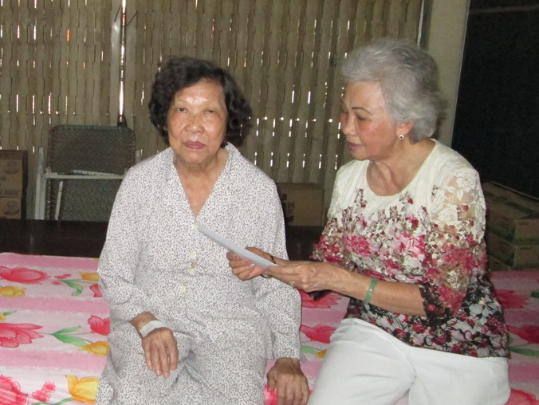

Cựu Học sinh Pháp về thăm Cô.
Cô Lê Thị Hai (GS.Tỉnh hạt Song Bình). Ảnh MN.
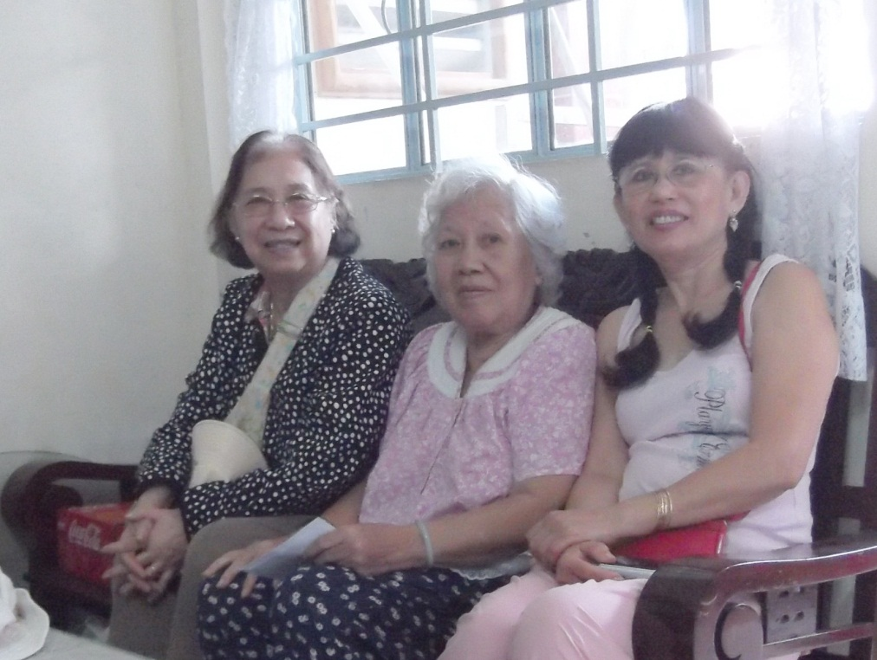

Ái Hữu LNH&NĐC Nam Cali về thăm Thầy.
Thầy Trần Văn Huệ, Chủ sự Phòng Học vụ Sở Học chánh. Ảnh MN.
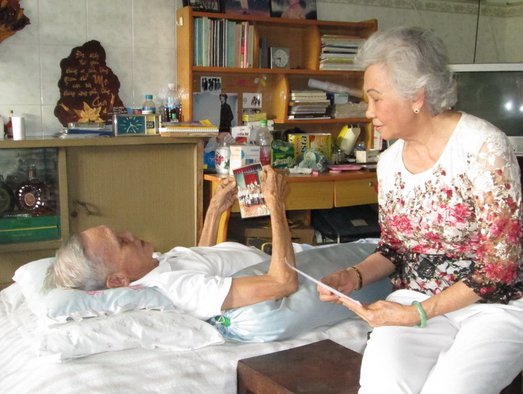

Ái Hữu LNH&NĐC Nam Cali về thăm Cô.
Cô Phan Thị Thanh Nhàn, GS LNH (mặt)
Cô Hồ Thị Ngọc Hoà Thơ ký Văn phòng LNH (trái). Ảnh MN.
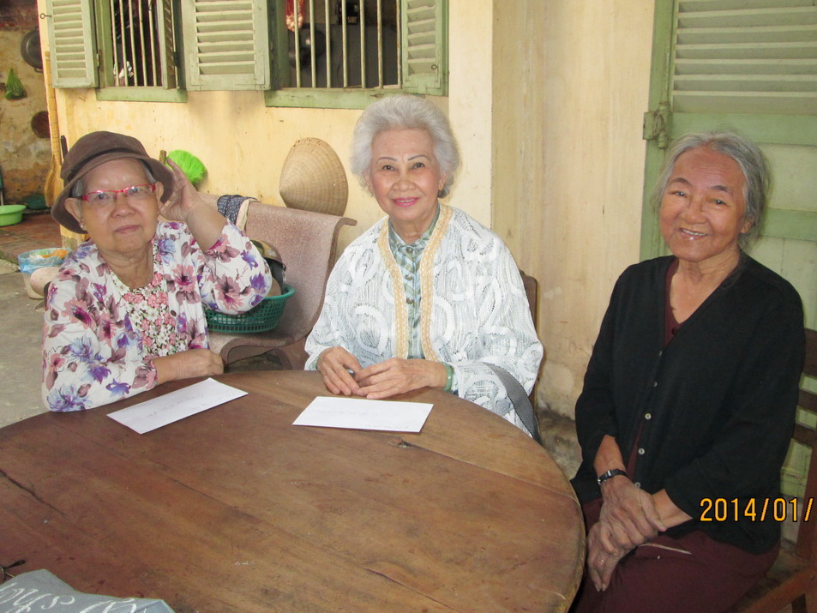

Lễ Kỷ niệm 55 năm Ngày Thành lập Trường Lê Ngọc Hân (2013) Ảnh MN.
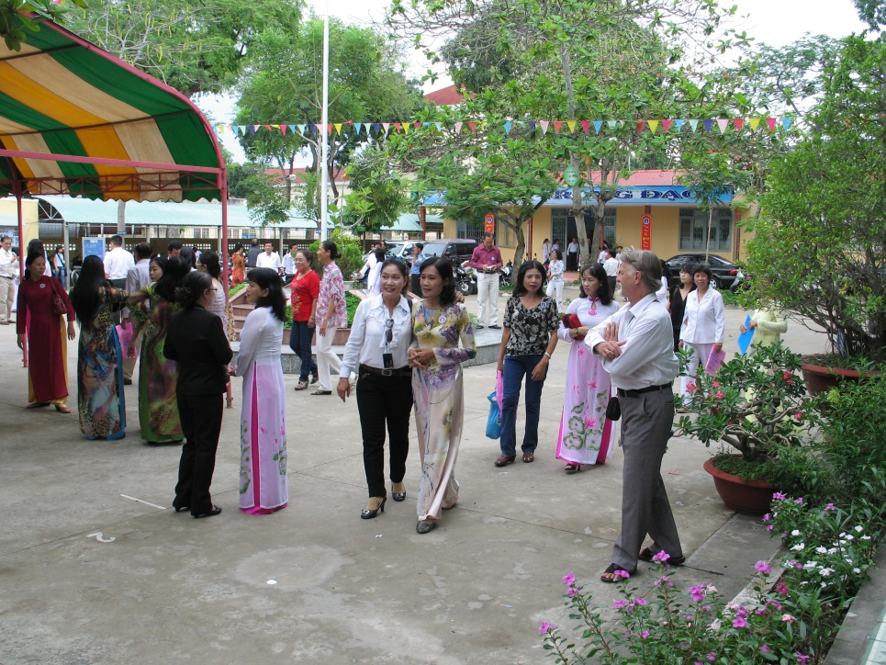

Hình ảnh một số giáo viên. Ảnh MN.
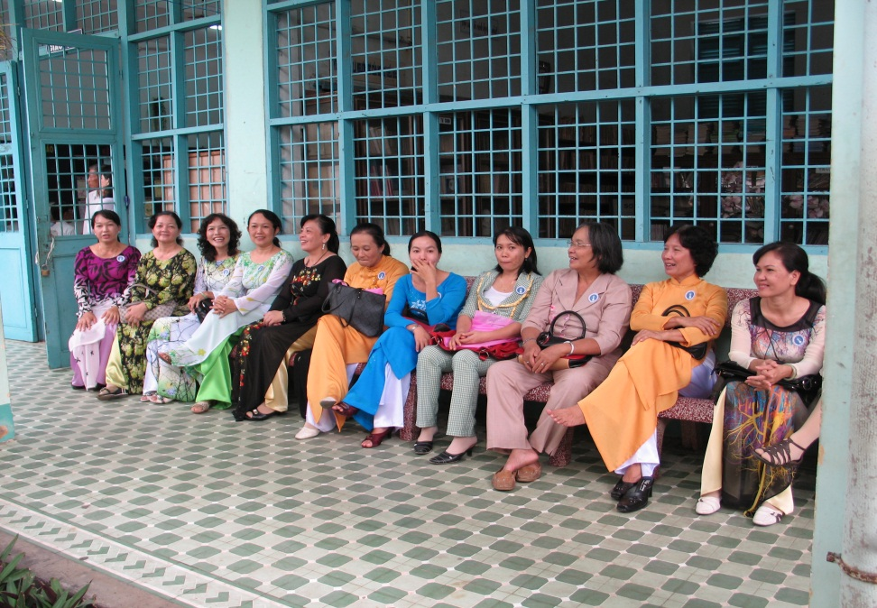

Học sinh ra trường. Ảnh MN.

PHẦN III
CÁC LOẠI VĂN BẰNG
I.VĂN BĂNG PHỔ THÔNG
II.VĂN BẰNG ĐẶC BIỆT TRƯỜNG NĐC
III.VĂN BẰNG PHÁP
*********
Sắp xếp theo thứ tự thời gian
I.VĂN BẰNG PHỔ THÔNG
1.Văn bằng cấp Sơ đẳng Tiểu học.
Cetificat d’Études Primaires Élémentaires
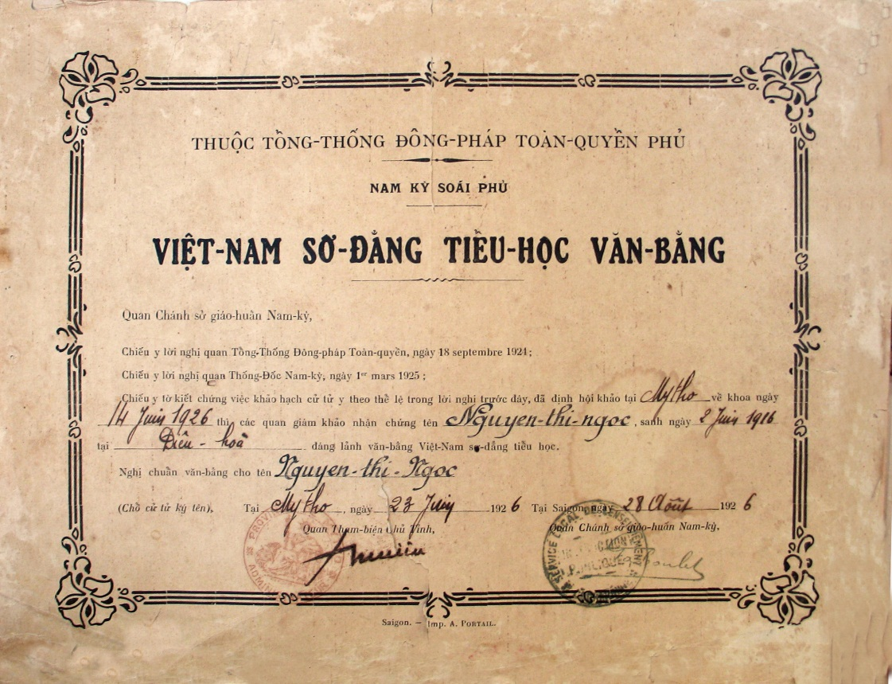
1926

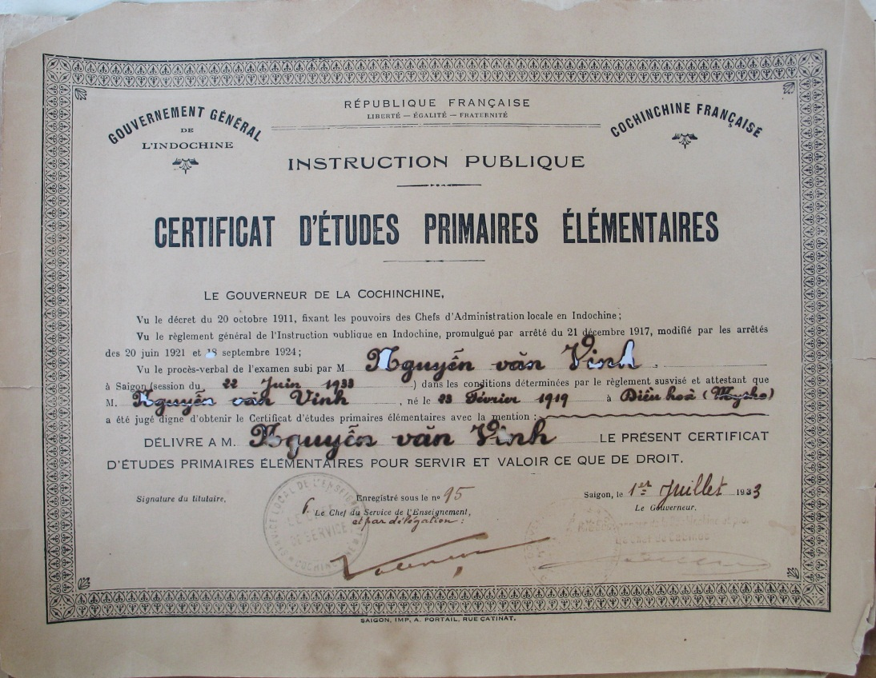
1933

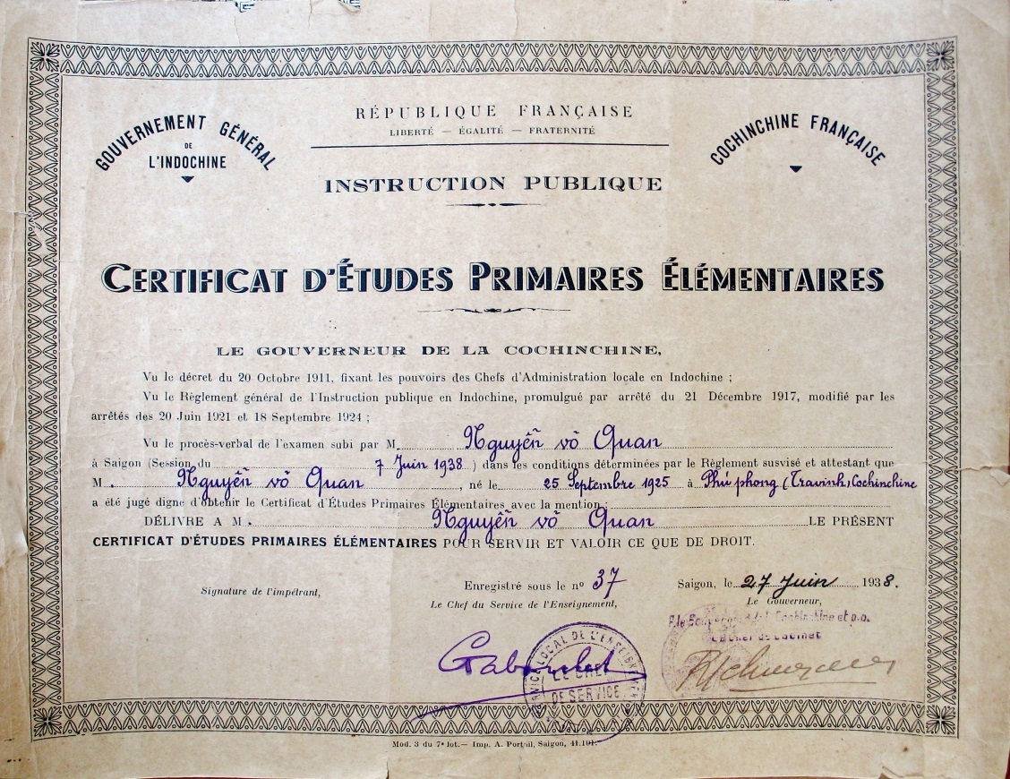
1938
2.Certificat d’Études Primaires franco-indigènes
Certificat d’Études Primaires complémentaires indochinoises
Văn bằng Tiểu học Bô túc Đông Dương
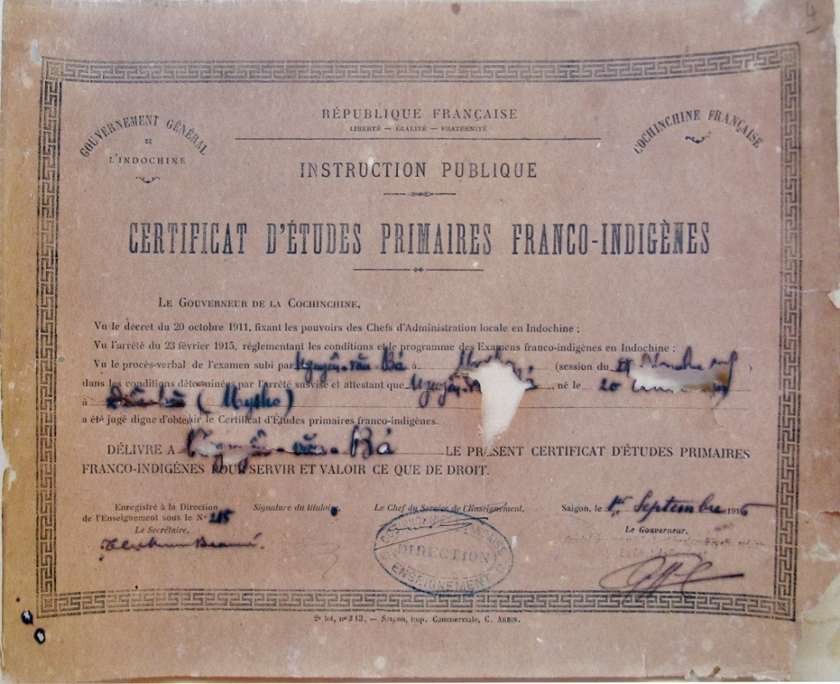
1915

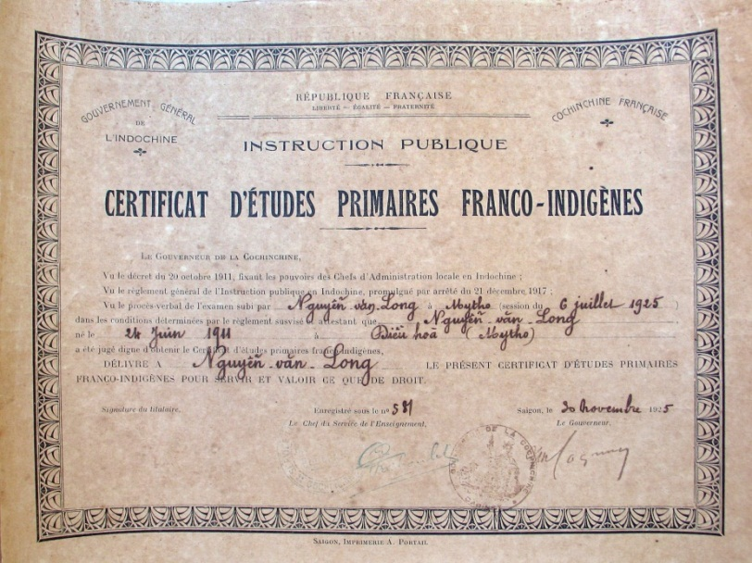
1935

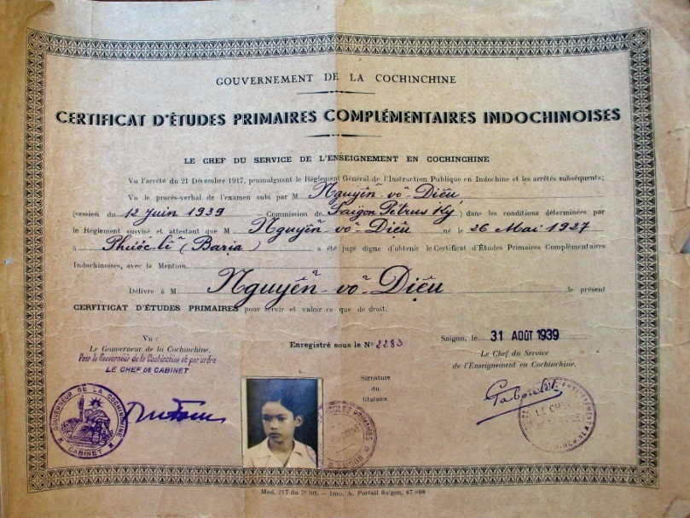
1939

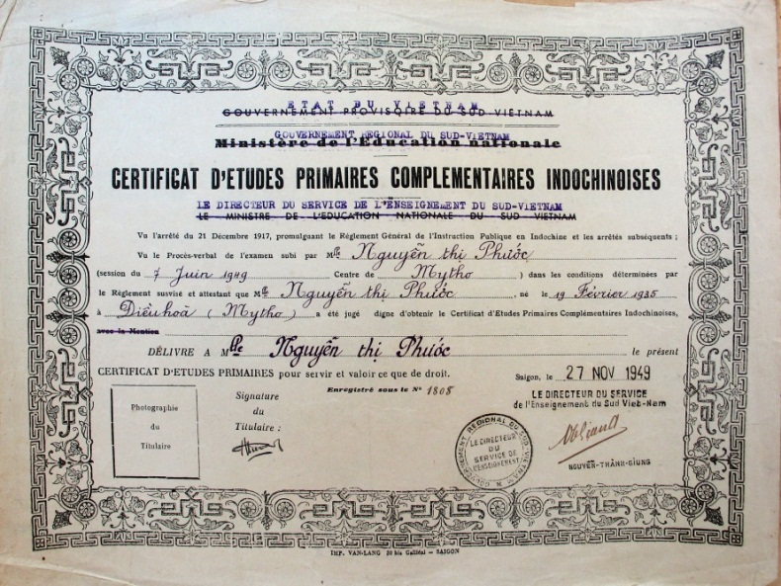
1949

3.Văn bằng Trung học. Tốt nghiệp Đệ Tứ niên
Diplôme d’Études Complémentaires
Diplôme d’Études Primaires Supérieures indochinoises
Bằng Cao Đẳng Tiểu Học
Còn gọi là Bằng Thành Chung hoặc Đíp-lôm
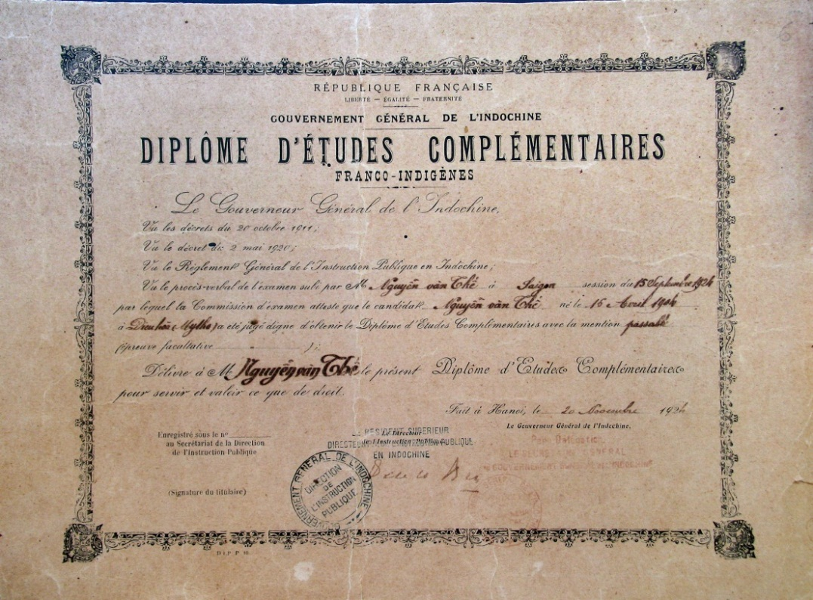
1926
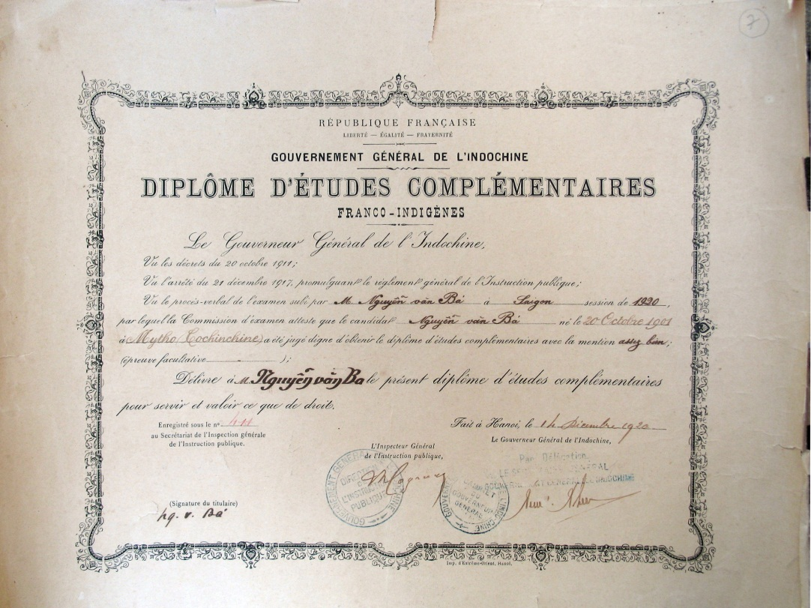
1920

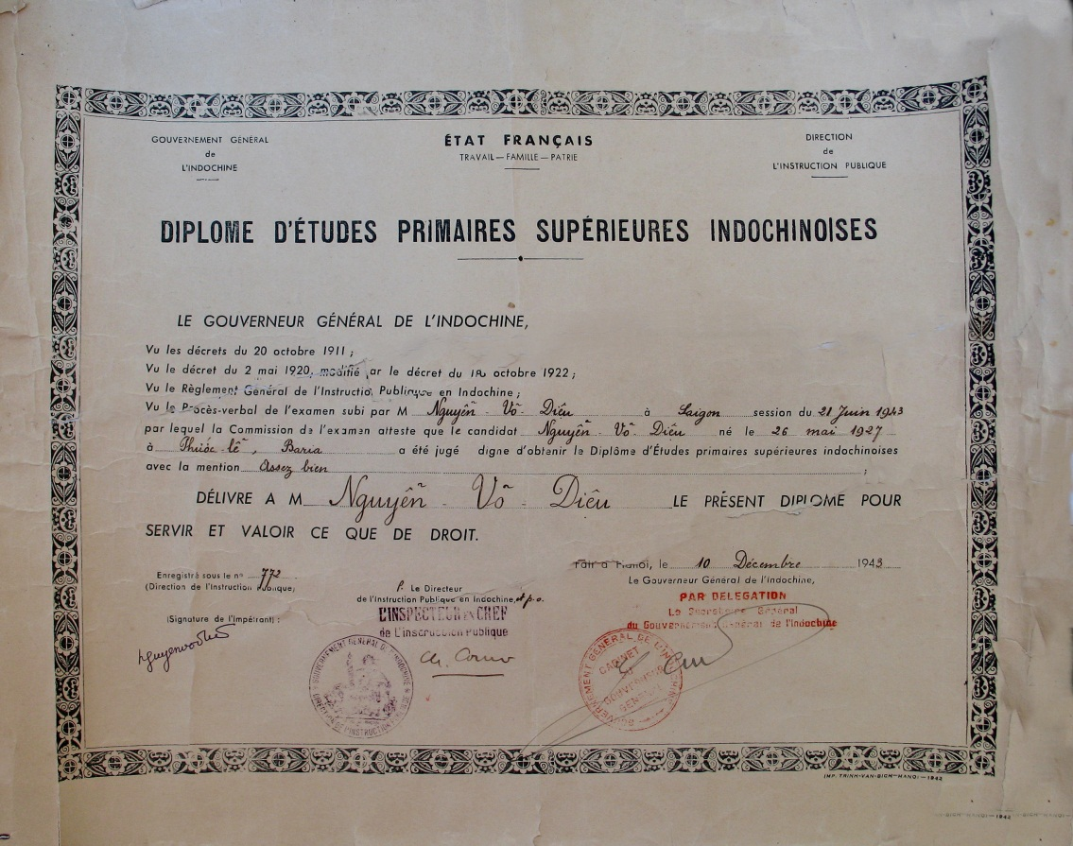
1943

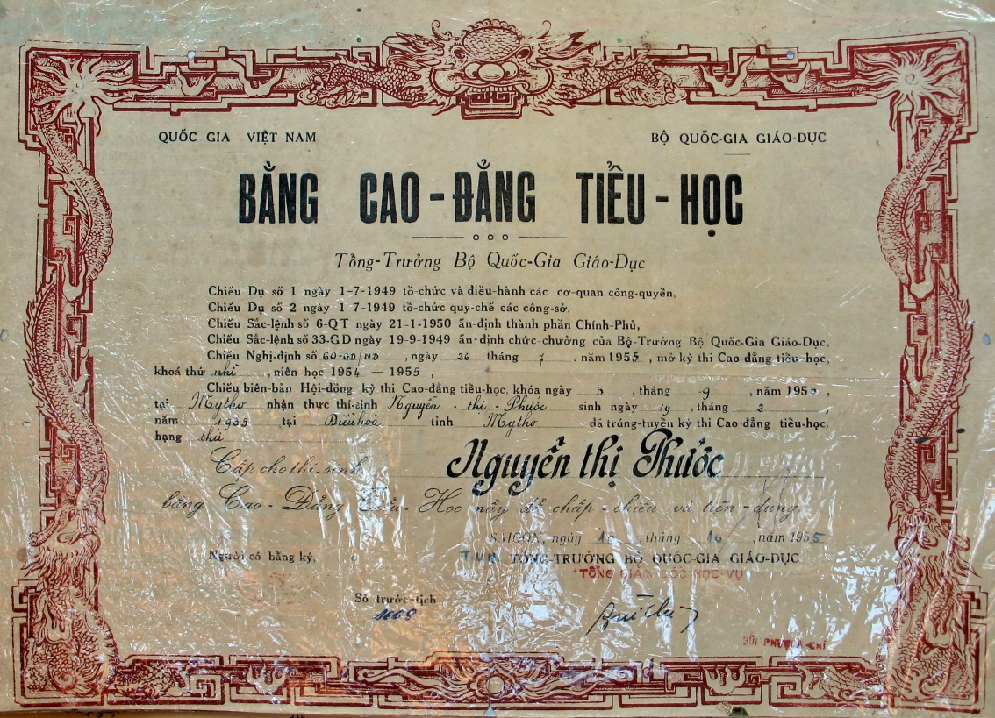
1955
II.VĂN BẰNG ĐẶC BIỆT TRƯỜNG NĐC
Thời gian đầu vì yêu cầu có giáo viên Sơ đẳng Tiểu học để mở trường trong tỉnh nên Trường Collège de Mỹ Tho có mở các khoá đào tạo giáo viên. Do vậy Trường có cấp phát một số Bằng có giá trị như Bằng Sư Phạm.
1.Certificat d’aptitude à l’Enseignement Préparatoire Franco-Annamite
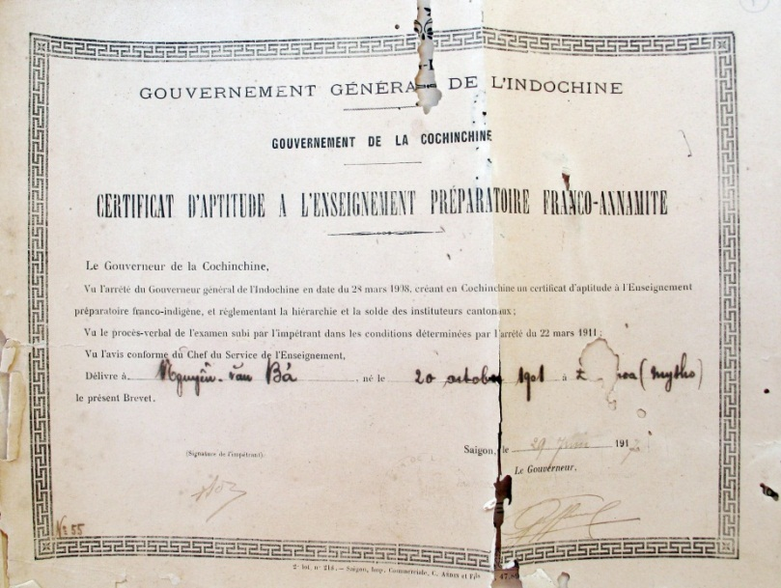
1901
2.Bổn Quốc Tiểu Học Nghiệp Sư Bằng
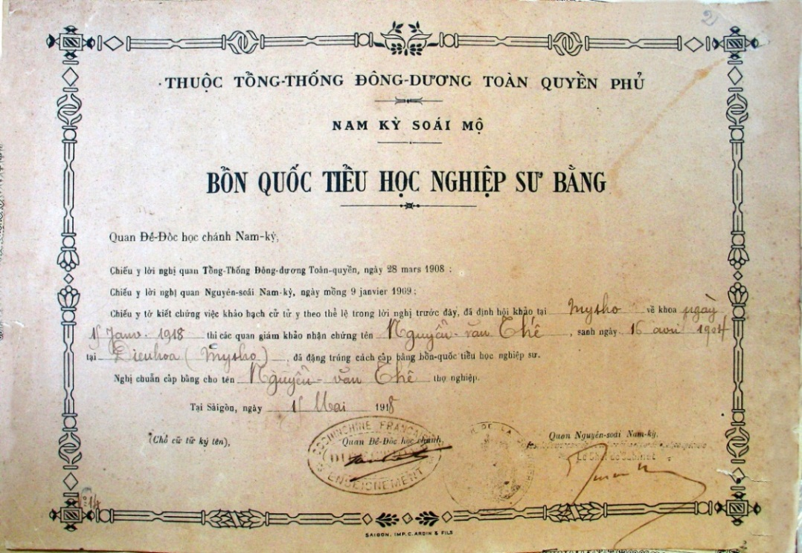
1918

III.VĂN BẰNG PHÁP

Trường có một chương trình giáo dục Pháp song song với chương trình Việt.
Ở chương trình Pháp ở bậc Trung học có:
Brevet Élémentaire hay là Brevet 1er Cycle
Lại có một loại bằng Brevet nhưng gia trị mhư bằng Sư phạm
Brevet de Capacité pour l’Enseignement Primaire

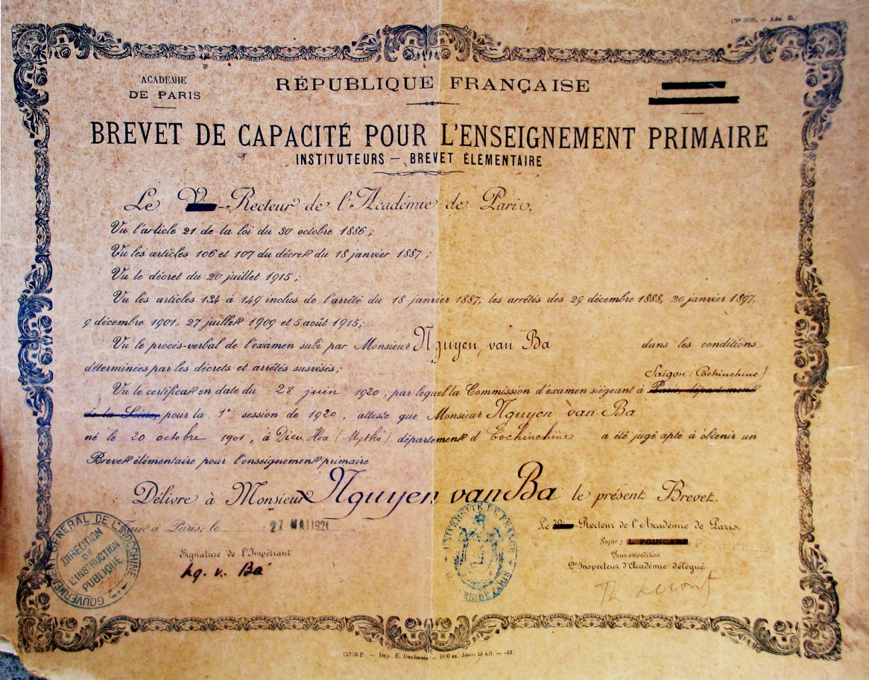
1921
Sưu tầm: Măc Nhân TVC
- HẾT -

